

山东地税电子税务局自然人厅
操作手册

目 录
1.微信实名认证 1
2.个人微信办税 3
2.1密码修改 3
2.2个税12万申报 3
2.3自行申报A表 6
2.4自行申报B表 9
2.5生产经营所得A表 11
2.6生产经营所得B表 14
2.7生产经营所得C表 16
3.企业微信办税 19
3.1附加税申报 19
3.2印花税申报 23
3.3通用申报 26
3.4定期定额申报 29

1.微信实名认证
1.首次使用的自然人需打开微信搜索公众号“山东地税”，点击“关注”按钮。
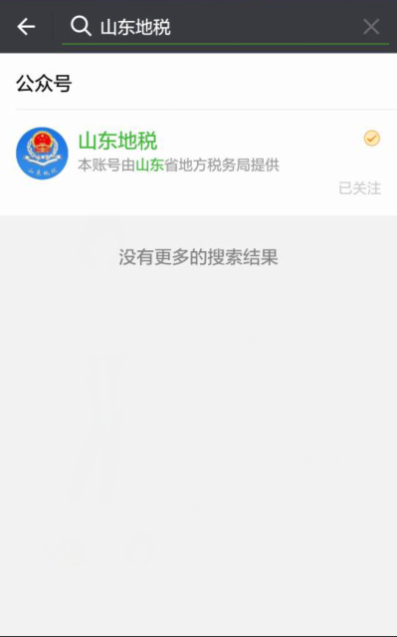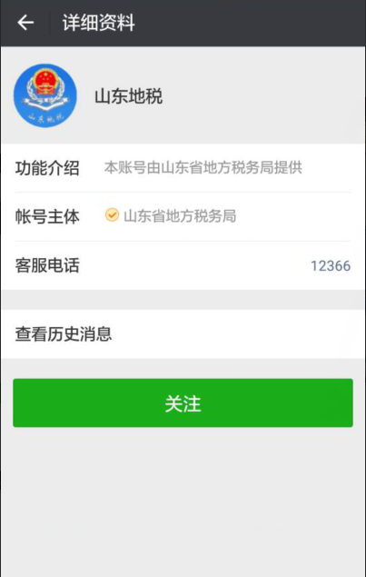
2.进入微信办税，点击“实名注册”，进入实名注册页面，填写实名注册信息，点击“注册”按钮。
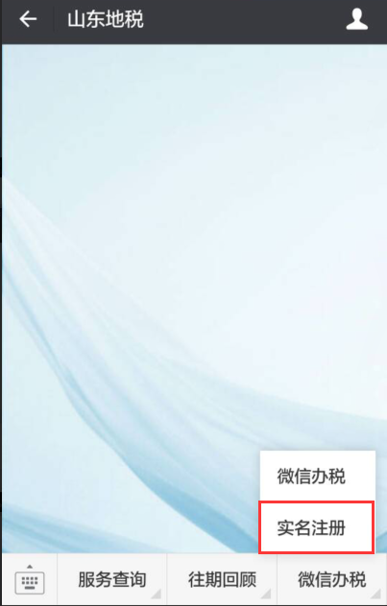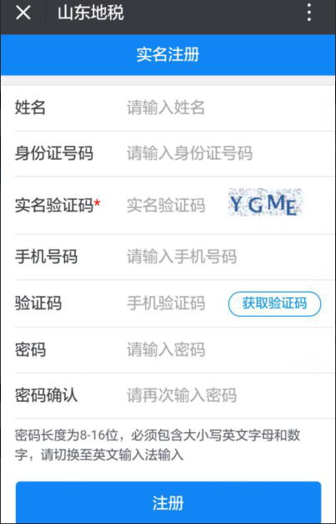
3.完成注册后，点击“进入微信办税”按钮，进入微信办税。
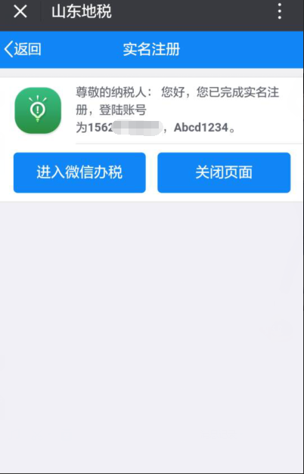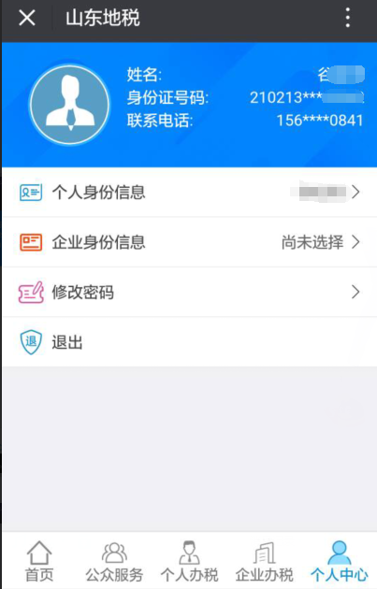

注意：1.必须本人的微信和身份证件号码
- 微信必须绑定非招行的银行卡
- 一个微信只可实名注册一次

2.个人微信办税

2.1密码修改
1.注册完成后如需修改密码可点击“个人中心”-“修改密码”输入原密码及新密码即可。如下图
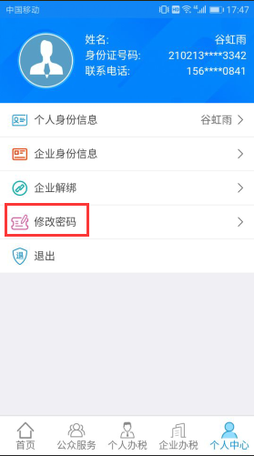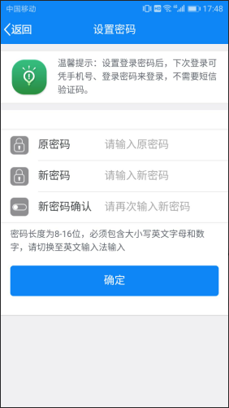

2.2个税12万申报
1.在“个人办税”-“个税12万申报”菜单进入填表说明界面，需要注意的是手机端暂时只能申报无减免情况的信息，如有减免信息则需登录网页端进行申报。
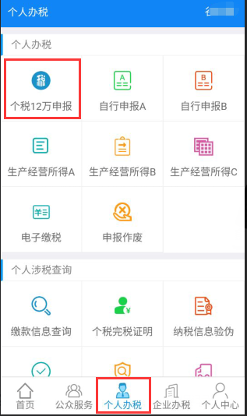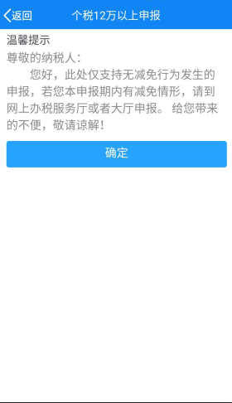
2.填写完申报表进行申报。
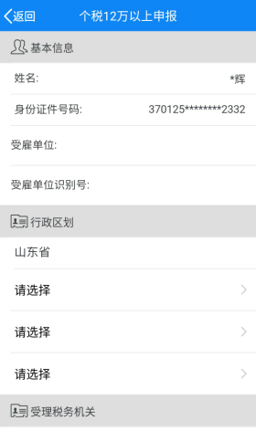
3.申报完成后可以在“个人办税”-“个税完税证明”模块根据所属期起止进行查询申报的记录。
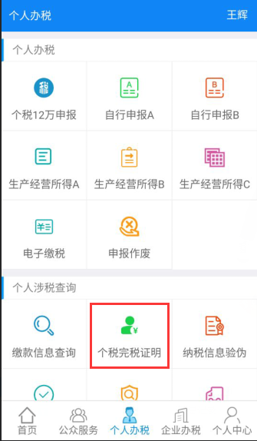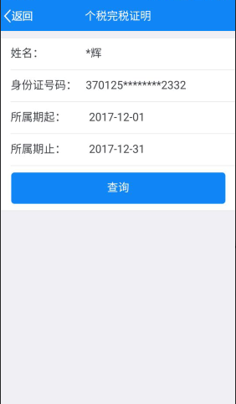
4.申报完成后若有税款，在“个人办税”-“电子缴税”模块进行缴款。
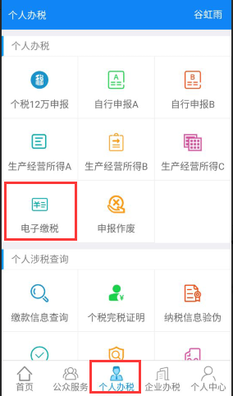
5.如果申报数据有误，可以在“个人办税”-“申报作废”模块进行作废重新填写申报表。(注意：只能作废在网上申报且没有缴款的信息)
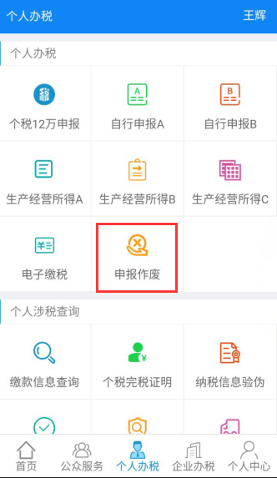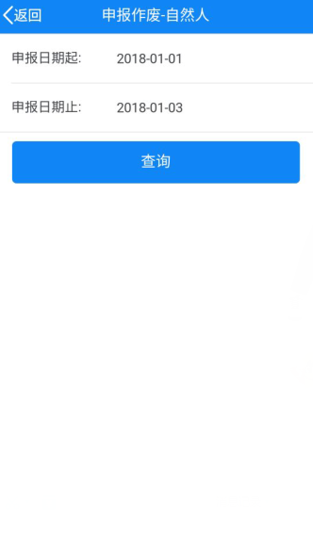

2.3自行申报A表
1.在“个人办税”-“自行申报A”菜单进入填表说明界面，需要注意的是手机端暂时只能申报无减免和无商业保险以及其他申报情形情况的信息，如有减免信息和商业保险信息则需登录网页端进行申报。
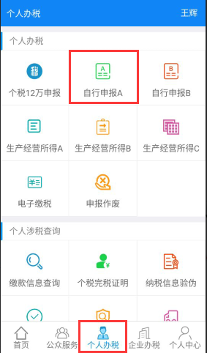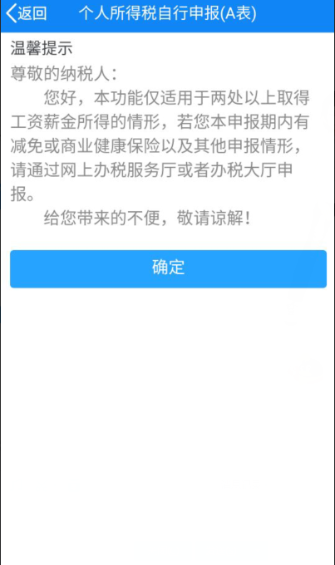
2.填写完申报表进行申报。
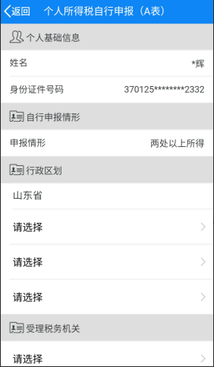
3.申报完成后可以在“个人办税”-“个税完税证明”模块根据所属期起止进行查询申报的记录。
4.申报完成后若有税款，在“个人办税”-“电子缴税”模块进行缴款。

5.如果申报数据有误，可以在“个人办税”-“申报作废”模块进行作废重新填写申报表。(注意：只能作废在网上申报且没有缴款的信息)

2.4自行申报B表
1.在“个人办税”-“自行申报B”菜单进入填表页面进行填写。
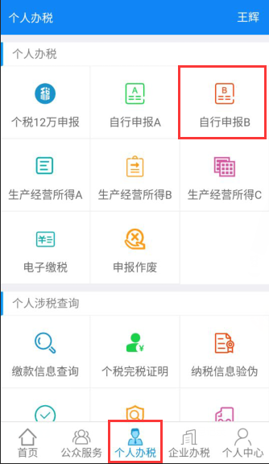
2.填写完申报表进行申报。
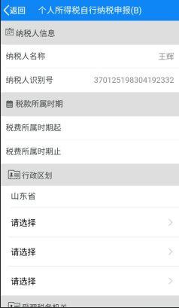
3.申报完成后可以在“个人办税”-“个税完税证明”模块根据所属期起止进行查询申报的记录。
4.申报完成后若有税款，在“个人办税”-“电子缴税”模块进行缴款。
5.如果申报数据有误，可以在“个人办税”-“申报作废”模块进行作废重新填写申报表。(注意：只能作废在网上申报且没有缴款的信息)

2.5生产经营所得A表
1.在“个人办税”-“生产经营所得A”菜单进入填表页面进行填写。
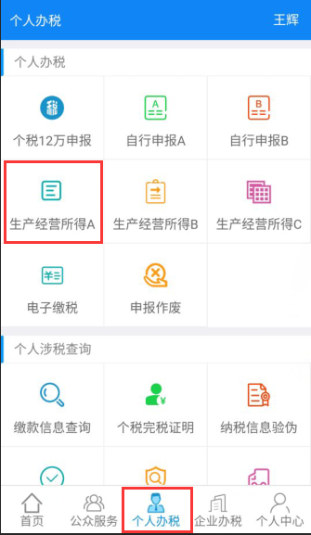
2.填写完申报表进行申报。
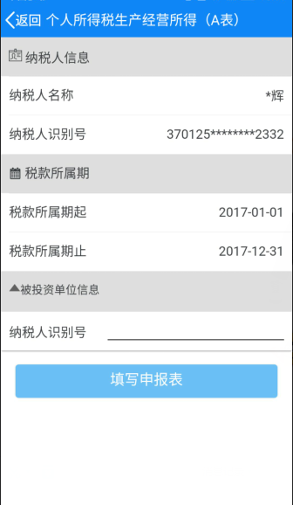
3.申报完成后可以在“个人办税”-“个税完税证明”模块根据所属期起止进行查询申报的记录。
4.申报完成后若有税款，在“个人办税”-“电子缴税”模块进行缴款。

5.如果申报数据有误，可以在“个人办税”-“申报作废”模块进行作废重新填写申报表。(注意：只能作废在网上申报且没有缴款的信息)

2.6生产经营所得B表
1.在“个人办税”-“生产经营所得B”菜单进入填表页面进行填写。
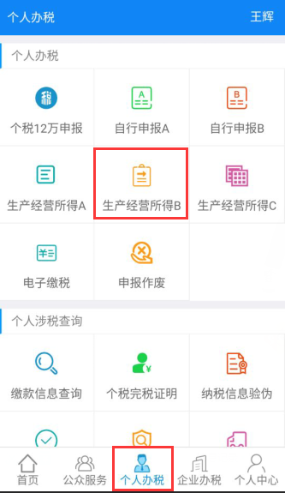
2.填写完申报表进行申报。
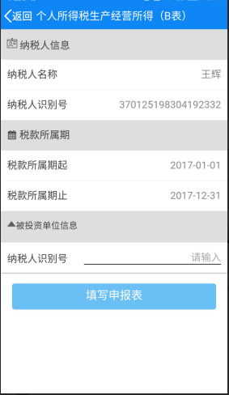
3.申报完成后可以在“个人办税”-“个税完税证明”模块根据所属期起止进行查询申报的记录。
4.申报完成后若有税款，在“个人办税”-“电子缴税”模块进行缴款。

5.如果申报数据有误，可以在“个人办税”-“申报作废”模块进行作废重新填写申报表。(注意：只能作废在网上申报且没有缴款的信息)

2.7生产经营所得C表
1.在“个人办税”-“生产经营所得C”菜单进入填表页面进行填写。
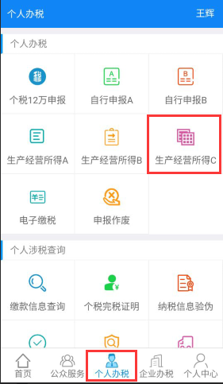
2.填写完申报表进行申报。
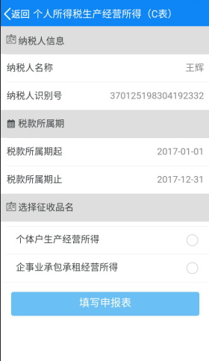
3.申报完成后可以在“个人办税”-“个税完税证明”模块根据所属期起止进行查询申报的记录。
4.申报完成后若有税款，在“个人办税”-“电子缴税”模块进行缴款。

5.如果申报数据有误，可以在“个人办税”-“申报作废”模块进行作废重新填写申报表。(注意：只能作废在网上申报且没有缴款的信息)

3.企业微信办税

3.1附加税申报
1.在“企业办税”-“附加税申报”菜单进入申报表。
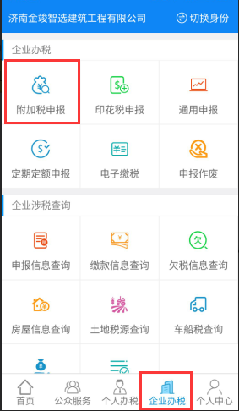
2.填写完申报表进行申报。
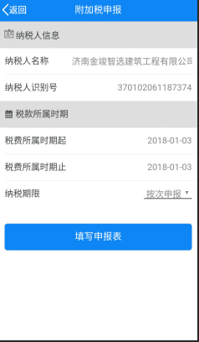
3.申报完成后可以在“企业办税”-“申报信息查询”模块根据所属期起止进行查询申报的记录。
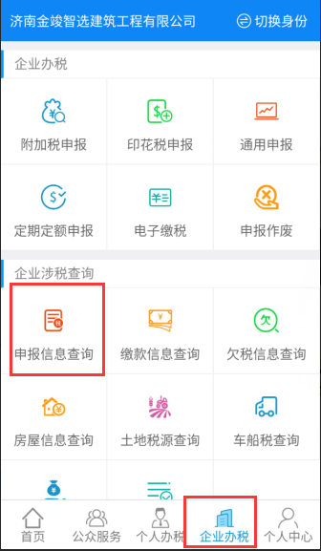
4.申报完成后若有税款，在“企业办税”-“电子缴税”模块进行缴款。
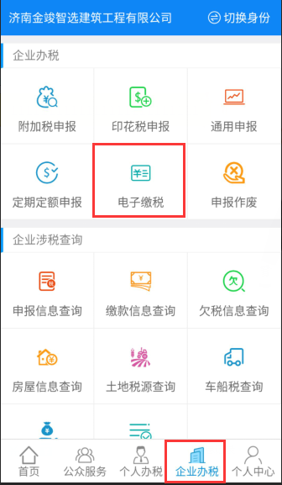
5.可以在“企业办税”-“缴款信息查询”模块进行查询所缴的税款信息。
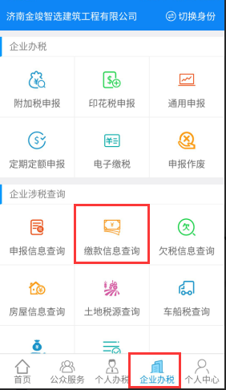
6.如果申报数据有误，可以在“个人办税”-“申报作废”模块进行作废重新填写申报表。(注意：只能作废在网上申报且没有缴款的信息)
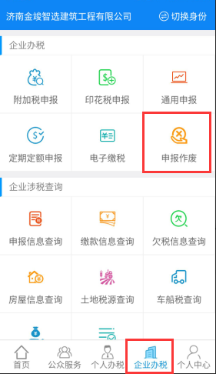

3.2印花税申报
1.在“企业办税”-“印花税申报”菜单进入申报表。
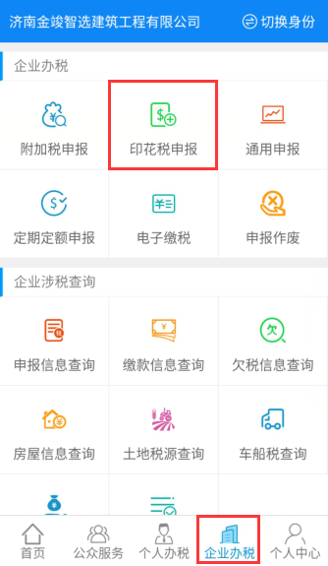
2.填写完申报表进行申报。
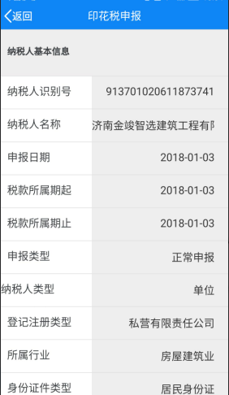
3.申报完成后可以在“企业办税”-“申报信息查询”模块根据所属期起止进行查询申报的记录。
4.申报完成后若有税款，在“企业办税”-“电子缴税”模块进行缴款。
5.可以在“企业办税”-“缴款信息查询”模块进行查询所缴的税款信息。
6.如果申报数据有误，可以在“个人办税”-“申报作废”模块进行作废重新填写申报表。(注意：只能作废在网上申报且没有缴款的信息)

3.3通用申报
1.在“企业办税”-“通用申报”菜单进入申报表。
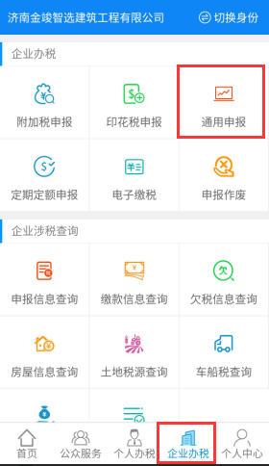
2.填写完申报表进行申报。
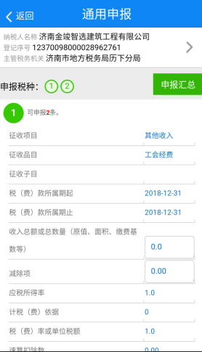
3.申报完成后可以在“企业办税”-“申报信息查询”模块根据所属期起止进行查询申报的记录。
- 申报完成后若有税款，在“企业办税”-“电子缴税”模块进行缴款。
5.可以在“企业办税”-“缴款信息查询”模块进行查询所缴的税款信息。
6.如果申报数据有误，可以在“个人办税”-“申报作废”模块进行作废重新填写申报表。(注意：只能作废在网上申报且没有缴款的信息)

3.4定期定额申报
1.在“企业办税”-“定期定额申报”菜单进入申报表。
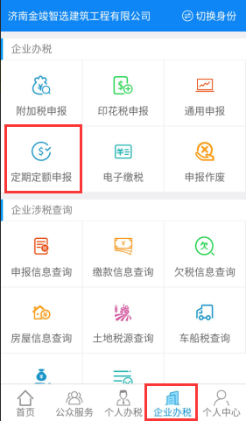
2.填写完申报表进行申报。
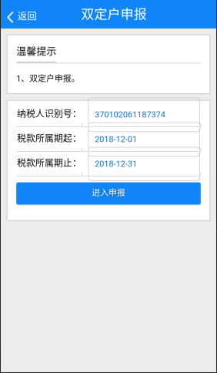
3.申报完成后可以在“企业办税”-“申报信息查询”模块根据所属期起止进行查询申报的记录。
4.申报完成后若有税款，在“企业办税”-“电子缴税”模块进行缴款。
5.可以在“企业办税”-“缴款信息查询”模块进行查询所缴的税款信息。
6.如果申报数据有误，可以在“个人办税”-“申报作废”模块进行作废重新填写申报表。(注意：只能作废在网上申报且没有缴款的信息)

